

โครงการ โรงเรียนวิถีพุทธ
ลักษณะโครงการ โครงการต่อเนื่อง
หน่วยงานที่รับผิดชอบ แผนงานการบริหารวิชาการ โรงเรียนบ้านตะเภา
ผู้รับผิดชอบโครงการ นางสาวณัฐธิรา แซ่ตัง
ระยะเวลาดำเนินการ พฤษภาคม 2567 – เมษายน 2568
***********************************************************************************
1. หลักการและเหตุผล
ผู้เรียนมีคุณธรรม จริยธรรม และค่านิยมอันพึงประสงค์ของโรงเรียนอยู่ในเกณฑ์ดีมาก ทางโรงเรียนจึงมุ่งพัฒนาอย่างต่อเนื่องให้ผู้เรียนมีคุณธรรม จริยธรรม มีวินัย มีความรับผิดชอบในการเข้าแถวเคารพธงชาติ มีความรับผิดชอบในงานที่ได้รับมอบหมาย การรู้จักเก็บของเข้าที่ มีความซื่อสัตย์สุจริต มีความกตัญญูกตเวที ปลูกฝังให้ผู้เรียนทำความเคารพผู้ปกครอง ครู มีความเมตตากรุณาโอบอ้อมอารี ไม่เห็นแก่ตัว แบ่งปันสิ่งของไม่รังแกสัตว์ มีความประหยัดในการใช้ทรัพยากรอย่างคุ้มค่า ภูมิใจในความเป็นไทยเห็นคุณค่าและดำรงไว้ซึ่งความเป็นไทย โดยครูจัดการเรียนการสอนพร้อมจัดทำกิจกรรมเพื่อให้ผู้เรียนได้ฝึกฝนอย่างต่อเนื่อง เพื่อให้ผู้เรียนเป็นคนดี มีคุณธรรม จริยธรรมอย่างยั่งยืน ซึ่งโครงการนี้สอดคล้องกับนโยบายปฏิรูปการศึกษาของสำนักงานคณะกรรมการการศึกษาขั้นพื้นฐานที่เน้นให้ผู้เรียนทุกระดับมีคุณธรรม จริยธรรม เพื่อพัฒนาผู้เรียนไปสู่บุคคลแห่ง
2. วัตถุประสงค์
2.1 เพื่อส่งเสริมให้ผู้เรียนมีคุณธรรม จริยธรรม และค่านิยมอันพึงประสงค์อยู่ร่วมกับผู้อื่นได้ อย่างมีความสุข
2.2 เพื่อลดปัญหาด้านคุณธรรม จริยธรรมและค่านิยมที่พึงประสงค์ ที่เกิดขึ้น
3. เป้าหมาย
3.1 ผู้เรียนร้อยละ 90 มีวินัย มีความรับผิดชอบและปฏิบัติตามหลักธรรมเบื้องต้นของศาสนาที่ตนนับถือ
3.2 ผู้เรียนร้อยละ 95 มีความซื่อสัตย์สุจริต
3.3 ผู้เรียนร้อยละ 95 มีความกตัญญูกตเวที
3.4 ผู้เรียนร้อยละ 95 มีความเมตตากรุณา เอื้อเฟื้อเผื่อแผ่ และเสียสละเพื่อส่วนรวม
3.5 ผู้เรียนร้อยละ 95 รู้จักประหยัด รู้จักใช้ทรัพย์สิ่งของส่วนตน และส่วนรวมอย่างคุ้มค่า
3.6 ผู้เรียนร้อยละ 95 ภูมิใจในความเป็นไทย เห็นคุณค่าภูมิปัญญาไทย นิยมไทย และดำรงไว้ซึ่งเป็นความเป็นไทย
3.7 ผู้เกี่ยวข้องร้อยละ 95 มีความพึงพอใจในการดำเนินงานของโรงเรียน

4. วิธีดำเนินกิจกรรม
กิจกรรม | ระยะเวลา | งบประมาณ | ผู้รับผิดชอบ
4.1 จัดทำโครงการเพื่อขออนุมัติจากผู้บริหาร | เม.ย. 67 | - | นางสาวณัฐธิรา แซ่ตัง
4.2 จัดทำคำสั่งแต่งตั้งคณะกรรรมการดำเนินงานตามโครงการ | พ.ค. 67 | - | นางสาวณัฐธิรา แซ่ตัง
4.3 ประชุมคณะกรรมการเพื่อวางแผนการดำเนินงาน | พ.ค. 67 | - | นางสาวณัฐธิรา แซ่ตัง
4.4 ดำเนินงานตามกิจกรรมในโครงการ  1. กิจกรรมสร้างจิตสาธารณะ  2. กิจกรรมบันทึกความดี  3. กิจกรรมทำความสะอาดเวรเขตพื้นที่รับผิดชอบ  4. กิจกรรมค่ายพุทธบุตร  5. กิจกรมส่งเสริมระเบียบวินัยนักเรียน  6. กิจกรรมสวดมนต์ประจำสัปดาห์  7. กิจกรรมส่งเสริมมารยาทไทย | ตลอดปี | 4,000 | นางสาวณัฐธิรา แซ่ตัง
4.5 จัดทำแบบประเมินความพึงพอใจของผู้เกี่ยวข้อง ได้แก่ครู นักเรียน และผู้ปกครอง  4.6 ประเมินความพึงพอใจของผู้ที่เกี่ยวข้อง  4.7 สรุปผลการประเมินความพึงพอใจของผู้เกี่ยวข้อง  4.8 สรุปผลการดำเนินโครงการและรายงานผู้บริหาร | เม.ย. 68  เม.ย. 68  เม.ย. 68  เม.ย. 68 | - | นางสาวณัฐธิรา แซ่ตัง

5. งบประมาณ
- ค่าวัสดุ 4,000 บาท

6. การติดตามและประเมินผล
ตัวชี้วัดความสำเร็จ | วิธีการประเมิน | เครื่องมือ
6.1 ร้อยละ 90 ของผู้เรียนมีวินัย มีความรับผิดชอบและ ปฏิบัติตนตามหลักธรรมเบื้องตนของศาสนาที่ตนนับถือ | การสังเกต  พฤติกรรมของผู้เรียน | แบบสังเกต
6.2 ร้อยละ 95 ของผู้เรียนมีความซื่อสัตย์สุจริต | การสังเกต  พฤติกรรมของผู้เรียน | แบบสังเกต
6.3 ร้อยละ 95 ของผู้เรียนมีความกตัญญูกตเวที | การสังเกต  พฤติกรรมของผู้เรียน | แบบสังเกต
6.4 ร้อยละ 95 ของผู้เรียนมีความเมตตากรุณา เอื้อเฟื้อเผื่อแผ่ และเสียสละเพื่อส่วนรวมอย่างคุ้มค่า | การสังเกต  พฤติกรรมของผู้เรียน | แบบสังเกต
6.5 ร้อยละ 95 ของผู้เรียนประหยัด รู้จักใช้ทรัพย์สิ่งของส่วนตัว และส่วนรวมอย่างคุ้มค่า | การสังเกต  พฤติกรรมของผู้เรียน | แบบสังเกต
6.6 ร้อยละ 95 ของผู้เรียนภูมิใจความเป็นไทย เห็นคุณค่า  ภูมิปัญญาไทย นิยมไทย และดำรงไว้ซึ่งความเป็นไทย | การสังเกต  พฤติกรรมของผู้เรียน | แบบสังเกต
6.7 ร้อยละ 95 ของผู้เกี่ยวข้องมีความพึงพอใจใน  การดำเนินงานของโรงเรียน | สอบถามความพึงพอใจของผู้ที่เกี่ยวข้อง | แบบสอบถามความพึงพอใจ
7. ผลที่คาดว่าจะได้รับ
7.1 ผู้เรียนมีคุณธรรม จริยธรรม และคุณลักษณะที่พึงประสงค์ตรงตามต้องการ
7.2 ลดปัญหาด้านคุณธรรม จริยธรรม และ ค่านิยมอันพึงประสงค์ที่เกิดขึ้น
ลงชื่อผู้เสนอโครงการ
(นางสาวณัฐธิรา แซ่ตัง)
ตำแหน่ง ครู
ลงชื่อผู้เห็นชอบโครงการ
(นางสาวปาริชาติ แซ่จึง)
ตำแหน่ง ครูชำนาญการ
อนุมัติ ไม่อนุมัติ
ลงชื่อ  ผู้อนุมัติโครงการ
(นายสุรชัย ทวีชาติ)
ตำแหน่ง ผู้อำนวยการโรงเรียนบ้านตะเภา


โครงการ โรงเรียนสุจริต
ลักษณะโครงการ โครงการต่อเนื่อง
หน่วยงานที่รับผิดชอบ แผนงานบริหารงานวิชาการ โรงเรียนบ้านตะเภา
ผู้รับผิดชอบโครงการ นางสาวณัฐธิรา แซ่ตัง
ระยะเวลาดำเนินการ พฤษภาคม 2567 – เมษายน 2568
******************************************************************************

1. หลักการและเหตุผล
พจนานุกรมฉบับราชบัณฑิตยสถาน พุทธศักราช 2554 ให้ความหมายของคำว่า “สุจริต” ไว้ว่า “ความประพฤติชอบ” ซึ่งมีความหมายโดยรวมว่า การปฏิบัติตนหรือการกระทำตนในทางที่ดี หากเปรียบเทียบกับหลักธรรมทางพุทธศาสนาตรงกับหลักสุจริต 3 คือ กายสุจริต วจีสุจริต และมโนสุจริตซึ่งเป็นหลักธรรมที่มีความสำคัญในการดำรงชีวิตอันจะก่อให้เกิดความซื่อตรง ซื่อสัตย์ สุจริต ในการประพฤติปฏิบัติต่อกันทั้งในการดำเนินชีวิตและการทำงานในองค์กรต่างๆ ความสุจริตนั้นมีความสำคัญการทำงานของทั่วโลก สืบเนื่องจากปัญหาสังคมในปัจจุบันที่เป็นประเด็นในการแก้ไขเร่งด่วนของทุกประเทศคือ “ปัญหาการทุจริต คอรัปชั่น” ในแวดวงธุรกิจหรือแม้กระทั่งข้าราชการประเทศไทยนำ โดยสำนักงานคณะกรรมการการศึกษาขั้นพื้นฐาน (สพฐ.) ได้มีการบูรณาการความร่วมมือกับสำนักคณะกรรมการป้องกันและปราบปรามทุจริตแห่งชาติ (สำนักงาน ป.ป.ช.) ได้ร่วมกันขับเคลื่อนตามนโยบายของรัฐบาลที่ต้องการให้หน่วยงานในสังกัด ร่วมเป็นส่วนหนึ่งในการขับเคลื่อนยุทธศาสตร์ชาติว่าด้วยการป้องกันและปราบปรามทุจริต ภายใต้โครงการโรงเรียนสุจริต หรือที่เรียกชื่อเต็มว่า “โครงการเสริมสร้างคุณธรรม จริยธรรมและธรรมภิบาลในสถานศึกษา “ป้องกันการทุจริต” ซึ่งโครงการเริ่มดำเนินงานตั้งแต่ปีงบประมาณ 2557 มีโรงเรียนเข้าร่วมในปีแรกเป็นโรงเรียนสุจริตต้นแบบ จำนวน 225 โรงเรียน ต่อมาในปีงบประมาณ 2557 ได้ขยายเครือข่ายโรงเรียนสุจริตเพิ่มขึ้นอีกร้อยละ 10 ของจำนวนโรงเรียนในแต่ละเขตพื้นที่การศึกษา จำนวน 3,216 โรงเรียน ต่อมาในปีงบประมาณ 2558 ขยายเครือข่ายโรงเรียนสุจริต เพิ่มขึ้นอีกร้อยละ 20 ของจำนวนโรงเรียนในแต่ละเขตพื้นที่การศึกษา จำนวน 6,432 โรงเรียน ในขณะนี้มีโรงเรียนเข้าร่วมทั้งสิ้น 9,873 โรงเรียน
โรงเรียนบ้านตะเภา สังกัดสำนักงานเขตพื้นที่การศึกษาประถมศึกษาศรีสะเกษ เขต 3 ได้จัดทำ
โครงการนี้ขึ้นเพื่อสนับสนุนและส่งเสริมให้โรงเรียนได้ดำเนินงานที่เป็นการป้องกันการทุจริตผ่านการปลูกจิตสำนึกให้กับผู้บริหาร ครูและนักเรียนตั้งแต่ระดับปฐมวัย ระดับประถมศึกษา และเมื่อมีการดำเนินงานแล้วก็จะได้นำผลที่ได้ไปใช้ปรับปรุงแก้ไขการปฏิบัติงานของ “โรงเรียนสุจริต” ให้มีประสิทธิภาพเพิ่มขึ้น เพื่อเป็นการขับเคลื่อนหลักคุณธรรม จริยธรรมและธรรมาภิบาล ในสถานศึกษา “ป้องกันการทุจริต” ให้ยั่งยืนต่อไป
2. วัตถุประสงค์
2.1 เพื่อให้ผู้บริหาร ครูและนักเรียนมีคุณลักษณะสุจริต 5 ประการ ตามโครงการโรงเรียนสุจริต
2.2 เพื่อส่งเสริมและพัฒนาการดำเนินกิจกรรมตามเกณฑ์มาตรฐานโรงเรียนสุจริต
2.3 เพื่อดำเนินงานกิจกรรมที่ สพฐ. กำหนดขึ้นในแต่ละปี
3. เป้าหมาย
3.1 ด้านปริมาณ
3.1.1 ผู้บริหาร ครูและนักเรียน โรงเรียนบ้านตะเภา เข้าร่วมโครงการ ร้อยละ 100
3.1.2 ผู้บริหาร ครูและนักเรียนมีคุณลักษณะสุจริต 5 ประการ คือ ทักษะการคิด มีวินัยซื่อสัตย์สุจริต อยู่อย่างพอเพียง จิตสาธารณะ ร้อยละ 85
3.1.3 การประเมิน IIT , EIT และ OIT ของโรงเรียนสุจริตโรงเรียนบ้านตะเภา
3.1.4 ผู้เกี่ยวข้องร้อยละ 80 มีความพึงพอใจในการดำเนินงานตามโครงการของโรงเรียน
3.2 ด้านคุณภาพ
3.2.1 ผู้บริหาร ครูและนักเรียน มีทักษะกระบวนการคิด มีวินัย ซื่อสัตย์สุจริต อยู่อย่างพอเพียง มีจิตสาธารณะ และนำความรู้จากคุณลักษณะดังกล่าวไปประยุกต์ใช้ในชีวิตประจำวัน ดำรงชีวิตอยู่ในสังคมได้อย่างมีความสุข
4. วิธีดำเนินงาน
กิจกรรม | ระยะเวลา | งบประมาณ | ผู้รับผิดชอบ
1. ขั้นเตรียมการ (plan)  - เสนอโครงการ/แต่งตั้งคณะกรรมการประชุมวางแผน  - แต่งตั้งคณะทำงาน | มิ.ย. 66 | - | นางสาวณัฐธิรา แซ่ตัง
2. ขั้นดำเนินการ (do)  - กิจกรรมการจัดทำหลักสูตรต้านทุจริตศึกษา  - กิจกรรมส่งเสริมคุณลักษณะ 5 ประการ  1) ทักษะกระบวนการคิด 2) มีวินัย  3) ซื่อสัตย์สุจริต 4) อยู่อย่างพอเพียง  5) จิตสาธารณะ  - กิจกรรมหน้าเสาธง  1) ร้องเพลงชาติไทย  2) สวดมนต์ไหว้พระ  3) กล่าวคำปฏิญญาโรงเรียนสุจริต  - กิจกรรมการประเมิน IIT , EIT และ OIT ของโรงเรียน | ตลอดปีการศึกษา | - | นางสาวณัฐธิรา แซ่ตัง
3. ขั้นตรวจสอบและประเมิน (check)  1. รายงานผลการดำเนินงาน  2. สรุปผลการจัดกิจกรรม | เม.ย. 67 | - | นางสาวณัฐธิรา แซ่ตัง
4. ขั้นแก้ไขปรับปรุง (action)  นำแนวทางแก้ไขปรับปรุงมาวางแผนดำเนินงาน | เม.ย. 67 | - | นางสาวณัฐธิรา แซ่ตัง
5. งบประมาณ จำนวน - บาท
6. การติดตามและประเมินผล
6.1 ประเมินผลการดำเนินกิจกรรม
6.2 ร้อยละของนักเรียน ครู ผู้บริหารที่เข้าร่วมกิจกรรม
6.3 การประเมินคุณธรรมและความโปร่งใสของหน่วยงานภาครัฐ ITA
6.4 ร้อยละของผู้เกี่ยวข้องมีความพึงพอใจในการดำเนินงานตามโครงการของโรงเรียน
6.5 การนิเทศ ติดตามการดำเนินโครงการ
6.6 ตัวชี้วัดความสำเร็จและเป้าหมาย
ตัวชี้วัดความสำเร็จ | วิธีการประเมิน | เครื่องมือ
1) เชิงปริมาณ  1.1 ผู้บริหาร ครูและนักเรียน เข้าร่วมกิจกรรม ร้อยละ 100  1.2 ผู้บริหาร ครูและนักเรียนมีคุณลักษณะสุจริต 5 ประการ คือ ทักษะการคิด มีวินัยซื่อสัตย์สุจริต อยู่อย่างพอเพียง จิตสาธารณะ ร้อยละ 85  1.3 ค่าคะแนนเฉลี่ยการประเมิน ITA  1.4 ผู้เกี่ยวข้อง ร้อยละ 80 มีความพึงพอใจในการดำเนินงานตามโครงการของโรงเรียน  2) เชิงคุณภาพ  2.1 ผู้เข้าร่วมกิจกรรมมีทักษะกระบวนการคิด มีวินัย ซื่อสัตย์สุจริต อยู่อย่างพอเพียง มีจิตสาธารณะ และนำความรู้จากคุณลักษณะดังกล่าวไปประยุกต์ใช้ในชีวิตประจำวัน ดำรงชีวิตอยู่ในสังคมได้อย่างมีความสุข | 1. สอบถาม  2. สัมภาษณ์  3. ประเมิน  4. สังเกต | 1. แบบสอบถาม  2. แบบสัมภาษณ์  3. แบบประเมินความพึงพอใจ  4. แบบประเมินคุณลักษณะ  5. ประการ  6. แบบสังเกต

7. ผลที่คาดว่าจะได้รับ
1. ผู้บริหาร ครูและนักเรียนโรงเรียนบ้านตะเภา ยึดมั่นในคุณธรรม จริยธรรมในการดำเนินชีวิตและต่อต้านการทุจริตตามเกณฑ์มาตรฐานโรงเรียนสุจริต
2. เกิดเครือข่ายชุมชน การป้องกันและปราบปรามการทุจริต

ลงชื่อ  ผู้เสนอโครงการ
(นางสาวณัฐธิรา แซ่ตัง)
ตำแหน่ง ครู

ลงชื่อผู้เห็นชอบโครงการ
(นางสาวปาริชาติ แซ่จึง)
ตำแหน่ง ครูชำนาญการ

อนุมัติ ไม่อนุมัติ
…………………………………………………………………
………………………………………..………………………..

ลงชื่อ ผู้อนุมัติโครงการ
(นายสุรชัย ทวีชาติ)
ตำแหน่ง ผู้อำนวยการโรงเรียนบ้านตะเภา



ชื่อโครงการ วันสำคัญ
ลักษณะโครงการ โครงการต่อเนื่อง
หน่วยงานที่รับผิดชอบ แผนงานวิชาการ โรงเรียนบ้านตะเภา
ผู้รับผิดชอบ นายวิรัตน์ หาดคำ
ระยะเวลาดำเนินการ พฤษภาคม 2567 – เมษายน 2568

1.หลักการและเหตุผล
ประเทศไทยเป็นประเทศที่มีความเจริญรุ่งเรืองทางประเพณีและวัฒนธรรมมตั้งแต่อดีต มีวัน สำคัญต่างๆ มากมายที่ยึดถือปฏิบัติมาช้านานสืบทอดกันมา แต่ปัจจุบันความเจริญก้าวหน้าอย่างรวดเร็ว ทางด้านวัตถุส่งผลกระทบต่อวัฒนธรรมประเพณีไทยอันดีงาม คนส่วนใหญ่ขำดความสนใจและไม่เห็นความสำคัญ ขาดจิตสำนึกในการเป็นผู้ให้เพราะในสังคมไทยในปัจจุบันเป็นสังคมแห่งการแข่งขันและรับวัฒนธรรมของชาติ ตะวันตกได้ง่าย โรงเรียนบ้านนาโคก(นาเกลือสัมพันธ์)จึงได้จัดกิจกรรมวันสำคัญของชาติขึ้น เพื่อส่งเสริมให้นักเรียนรู้คุณค่าการ รักษาไว้ซึ่งสถาบันชาติ ศาสนาและพระมหากษัตริย์ ดำรงไว้ซึ่งประเพณีและภูมิปัญญาไทยไว้ โดยให้ผู้เรียนได้มี ส่วนร่วมทำกิจกรรมในวันสำคัญของชาติ ศาสนา พระมหากษัตริย์ สามารถนำหลักธรรมไปปรับใช้ในการ ดำเนินชีวิตประจำวัน ทำให้มีการพัฒนาคุณธรรม จริยธรรม ซึ่งเป็นรากฐานในการพัฒนาสังคมประเทศชาติให้มี ความสันติสุข เจริญรุ่งเรืองสืบไป
2. วัตถุประสงค์
1 เพื่อให้ครู บุคลากรทางการศึกษาและนักเรียนได้แสดงความจงรักภักดีต่อชาติ ศาสนาและ พระมหากษัตริย์
2 เพื่อให้ครู บุคลากรทางการศึกษาและนักเรียนมีส่วนร่วมในการดำรงไว้ซึ่งประเพณีที่ดีงาม รัก ความเป็นไทย
3 เพื่อให้นักเรียนได้ความรู้จากการปฏิบัติจริง พัฒนาทักษะการเรียนรู้และสร้างจิตสำนึกในการรัก ท้องถิ่นและประเทศชาติ
3. เป้าหมาย
ด้านปริมาณ/ผลผลิต (Outputs)
1 นักเรียนทุกคนได้เข้าร่วมกิจกรรมวันสำคัญต่างๆ
2 นักเรียนทุกคนมีความรู้ความเข้าใจเกี่ยวกับวันสําคัญต่างๆ
3 นักเรียนทุกคนมีความภูมิใจในความเป็นคนไทย
4 โรงเรียน บ้าน วัด ชุมชน ได้ทํากิจกรรมร่วมกัน

ด้านคุณภาพ/ผลลัพธ์ (Outcomes)
1 นักเรียนทุกคนสามารถแสดงออกถึงความรักชาติศาสนา พระมหากษัตริย์ผู้มีพระคุณด้วยความ เต็มใจและภาคภูมิใจ
2 โรงเรียนเป็นผู้นําในการสืบสานวัฒนธรรมอันดีงามของชาติ
3 นักเรียนได้ปฏิบัติกิจกรรมร่วมกับชุมชน
4 นักเรียนได้ดําเนินรอยตามพระราชดํารัสปรัชญาเศรษฐกิจพอเพียงเป็นผู้มีคุณธรรมนําชีวิต
4. วิธีดำเนินการ
กิจกรรม | ระยะเวลา | งบประมาณ | ผู้รับผิดชอบ
1.จัดทำโครงการเพื่อขออนุมัติจากผู้บริหารโรงเรียน | มิ.ย.2567 | - | นายวิรัตน์ หาดคำ
2.จัดทำคำสั่งแต่งตั้งคณะกรรมการดำเนินงานตามโครงการ | มิ.ย.2567 | - | นายวิรัตน์ หาดคำ
3.ประชุมคณะกรรมการเพื่อวางแผนการดำเนินงาน | มิ.ย.2567 | - | นายวิรัตน์ หาดคำ
4. กิจกรรมวันสำคัญ  - กิจกรรมวันไหว้ครู ( มิ.ย. )  - กิจกรรมวันสุนทรภู่/กิจกรรมวันภาษาไทย (26 มิ.ย. )  - วันอาสาฬหบูชา/วันเข้าพรรษา ( 12,13ก.ค. )  - วันเฉลิมพระชนพรรษาสมเด็จพระเจ้าอยู่หัว ร.10 ( 28 ก.ค. )  - กิจกรรมวันแม่( 12. ส.ค.)  - วันปิยมหาราช( 23 ต.ค.)  - กิจกรรมวันพ่อ( 5 ธ.ค.)  - กิจกรรมลอยกระทง ( พ.ย. )  - กิจกรรมวันเด็ก (10 ม.ค ) | มิ.ย. 67  26 มิ.ย.67  16-17 ก.ค.67  28 ก.ค.67  12. ส.ค.67  13 ต.ค.67  5 ธ.ค.67  พ.ย.67  10 ม.ค 67 | 2,000  0ความของคุณที่นี่  500  ความของคุณที่นี่  1,000  ความของคุณที่นี่  2,000  ความของคุณที่นี่  2,000  ความของคุณที่นี่  1,500  ความของคุณที่นี่  2,000  ความของคุณที่นี่  2,000  ความของคุณที่นี่  2,000  ความของคุณที่นี่ | นายวิรัตน์ หาดคำ
5. จัดกระบวนการเรียนรู้ ด้วยการใช้โครงงาน | พ.ค.67 – มี.ค.68 |  | นายวิรัตน์ หาดคำ
6. เผยแพร่ผลงาน | มิ.ย.67 – มี.ค.68 | - | นายวิรัตน์ หาดคำ
7. นิเทศติดตามผลการดำเนินงาน | มิ.ย.67 –เม.ย.68 | - | นายวิรัตน์ หาดคำ
8. ประเมินผลการดำเนินงานตามกิจกรรมต่างที่กำหนด | เม.ย.68 | - | นายวิรัตน์ หาดคำ
9. ประเมินผลความพึงพอใจของผู้เกี่ยวข้อง | เม.ย.68 | - | นายวิรัตน์ หาดคำ
10. สรุปผลโครงการและรายงานผู้บริหาร | เม.ย.68 | - | นายวิรัตน์ หาดคำ
5.งบประมาณ จำนวน 15,000 บาท
6.การติดตามและประเมินผล
ตัวชี้วัดความสำเร็จ | วิธีประเมิน | เครื่องมือที่ใช้ในการประเมิน
1. ครู บุคลากรทางการศึกษาและนักเรียนร้อยละ 95 ได้แสดงความจงรักภักดีต่อชาติ ศาสนาและ พระมหากษัตริย์ | การสังเกต | แบบทดสอบ
2. ครู บุคลากรทางการศึกษาและนักเรียน ร้อยละ 95 มีส่วนร่วมในการดำรงไว้ซึ่งประเพณีที่ดีงาม รัก ความเป็นไทย | การประเมินการมีส่วนร่วมในกิจกรรม | แบบประเมิน
3. นักเรียน ครู / บุคลากรทางการศึกษา ผู้ปกครอง ร้อยละ 95 ได้ความรู้จากการปฏิบัติจริง พัฒนาทักษะการเรียนรู้และสร้างจิตสำนึกในการรัก ท้องถิ่นและประเทศชาติ | แบบประเมิน  ความพึงพอใจในการร่วมโครงการวันสำคัญ | แบบบันทึกการใช้แหล่งเรียนรู้  แบบสอบถามความพึงพอใจ
7. ผลที่คาดว่าจะได้รับ
1. นักเรียนได้มีโอกาสปฏิบัติกิจกรรมวันสำคัญต่างๆ
2. นักเรียนได้ปฏิบัติตามขนบธรรมเนียมประเพณีอย่างถูกต้อง
3. ส่งเสริมให้นักเรียนมีคุณลักษณะอันพึงประสงค์เพื่อสร้างคุณธรรม จริยธรรม และรู้จักการปฏิบัติ

ลงชื่อ ผู้เสนอโครงการ
(นายวิรัตน์ หาดคำ)
ตำแหน่ง ครูชำนาญการพิเศษ

ลงชื่อ ผู้เห็นชอบโครงการ
(นางสาวปาริชาติ แซ่จึง)
ตำแหน่ง ครูชำนาญการ

อนุมัติ ไม่อนุมัติ
ลงชื่อ ผู้อนุมัติโครงการ
(นายสุรชัย ทวีชาติ)
ตำแหน่ง ผู้อำนวยการโรงเรียนบ้านตะเภา

รายงานการดำเนินโครงการโรงเรียนวิถีพุทธ ปีการศึกษา 2567
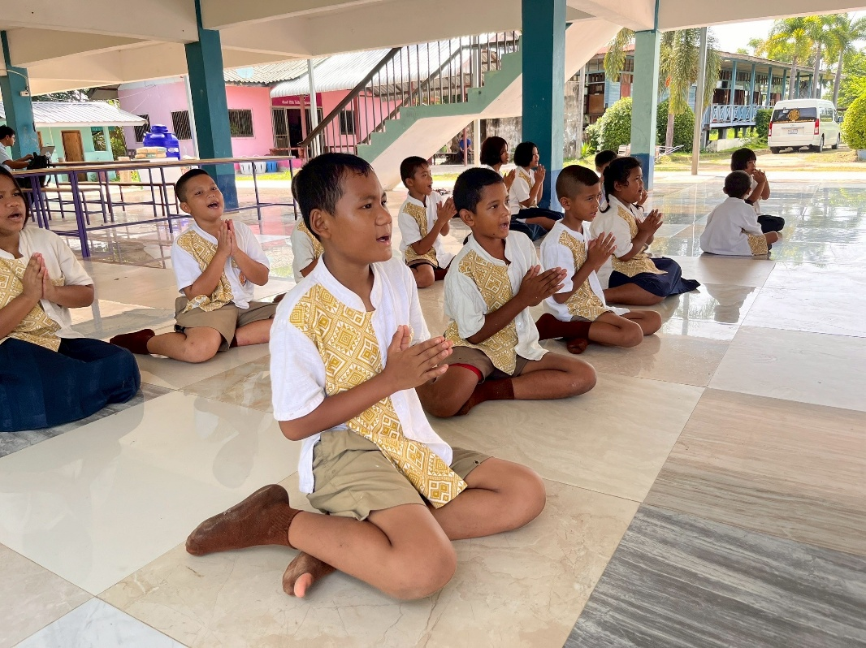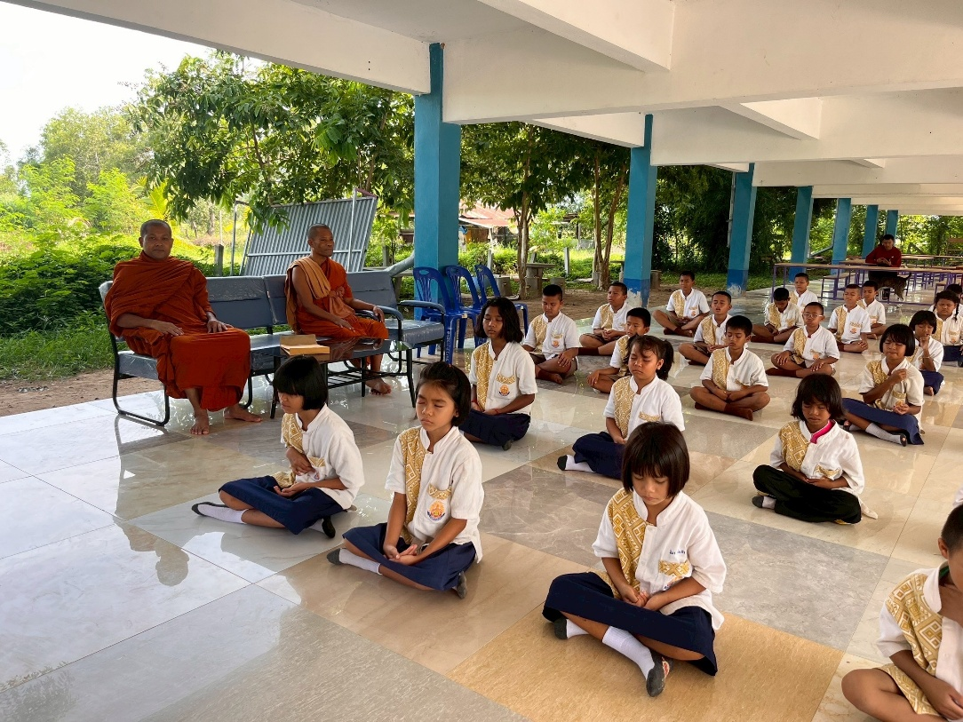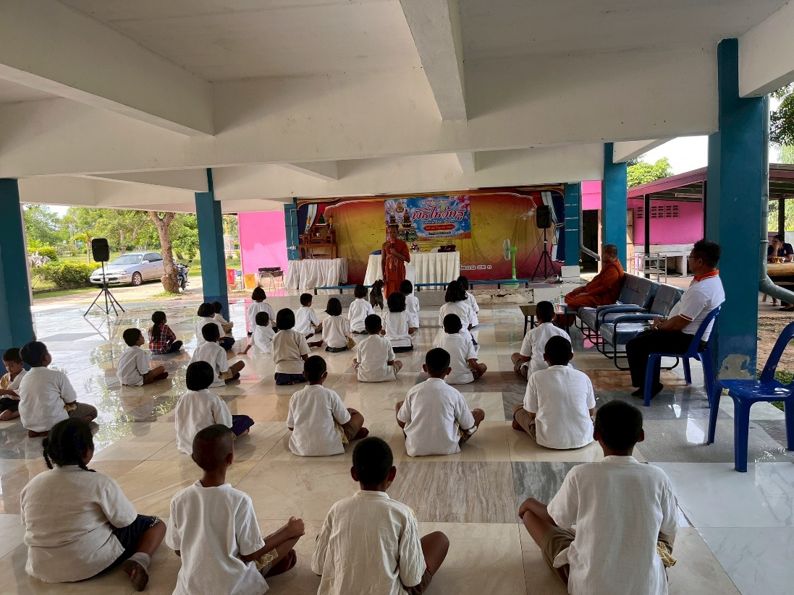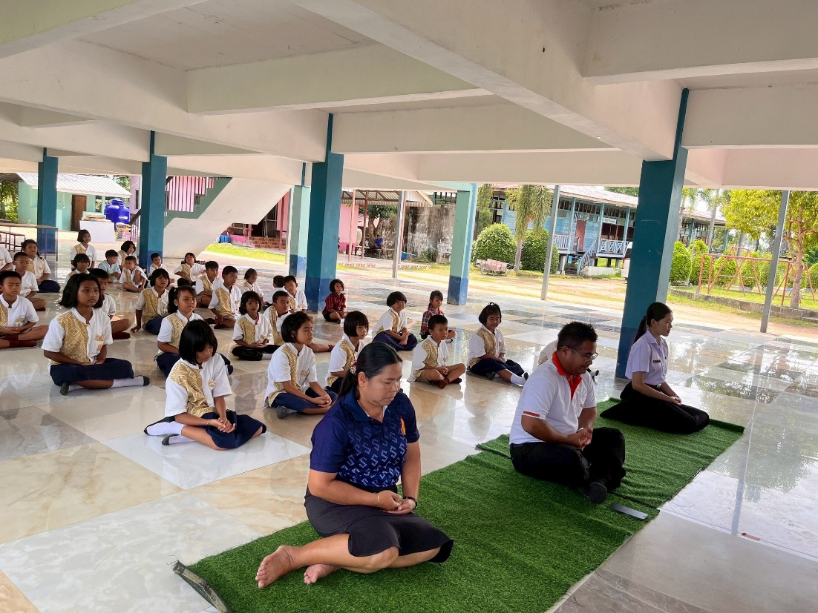

รายงานการดำเนินโครงการวันสำคัญ ปีการศึกษา 2567
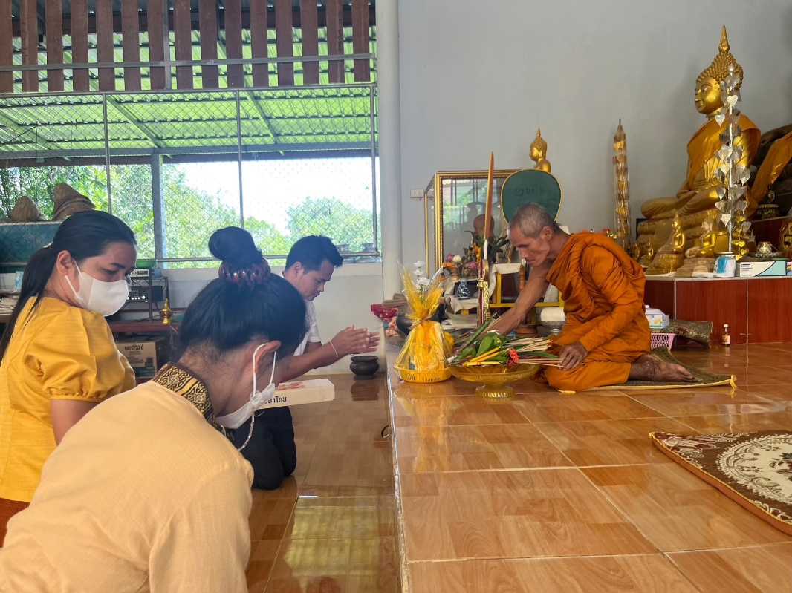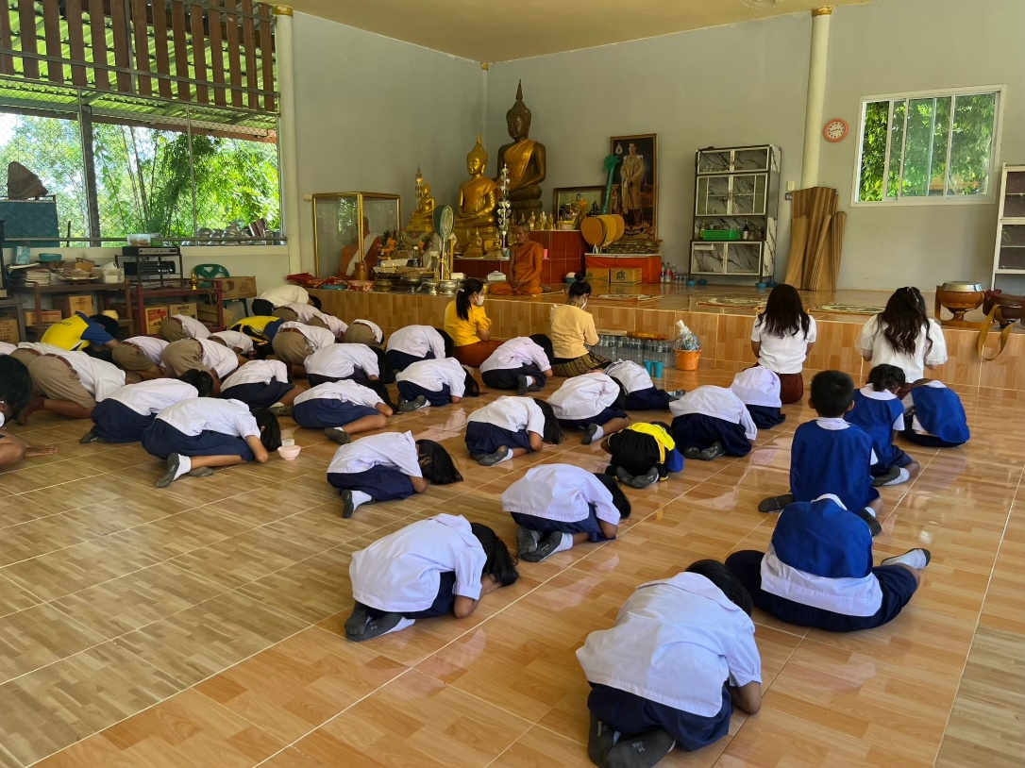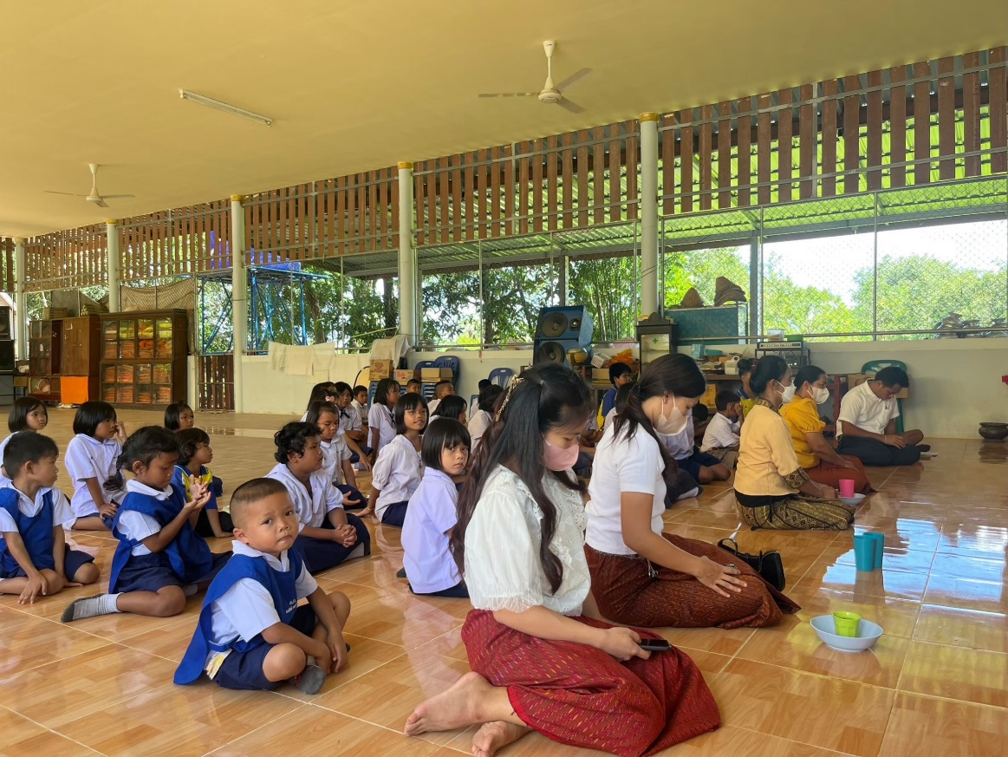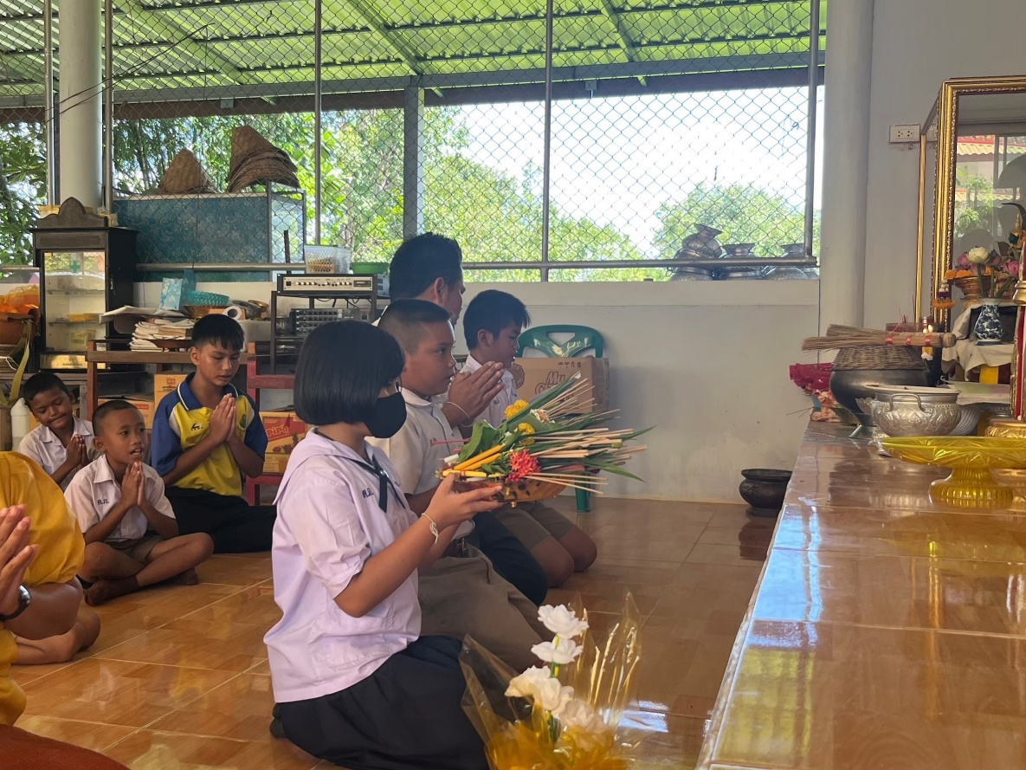

รายงานการดำเนินโครงการโรงเรียนสุจริต ปีการศึกษา 2567
